AIRES

 **Tout le cours en vidéo :** [**https://youtu.be/LESrNzrb9NI**](https://youtu.be/LESrNzrb9NI)

**Partie 1 : Unités d’aire**

1) Exemples et définition :

Définition : La **surface** d’une figure est la partie qui se trouve à l’intérieur de la figure.

L’**aire** est la mesure de la surface.

1 cm

La surface du carré peut être représentée par un nombre. Ce nombre s’appelle l’aire du carré.

L’aire du carré ci-dessus (de côté de longueur 1 cm) est égale à 1 cm2 (se lit « centimètre carré »).

→ 1 cm2 est donc l’aire d’un carré de 1 cm de côté !

Le rectangle suivant est composé de deux carrés de 1 cm de côté. Son aire est égale à 2 cm2.

Ainsi, l’aire de la figure suivante est égale à 5,5 cm2.

Méthode : Calculer l’aire d’une figure à l’aide d’un quadrillage

 **Vidéo** [**https://youtu.be/VDI8DV-njS0**](https://youtu.be/VDI8DV-njS0)

1) L’unité est le *carreau vert*.

Calculer l’aire des figures.

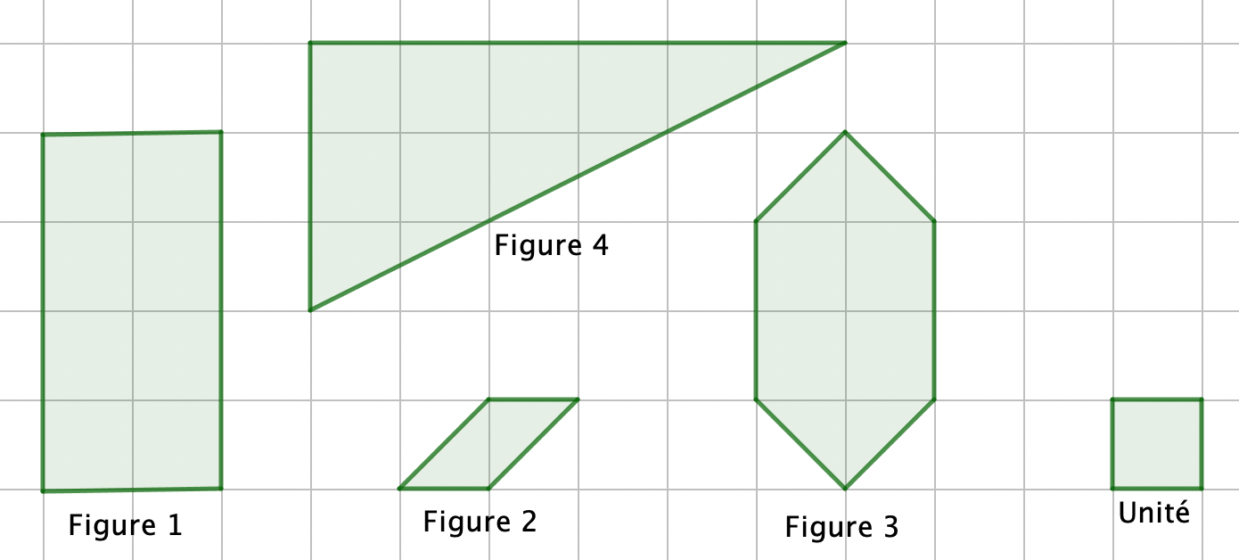

2) L’unité est le *triangle mauve*. Calculer l’aire des figures.

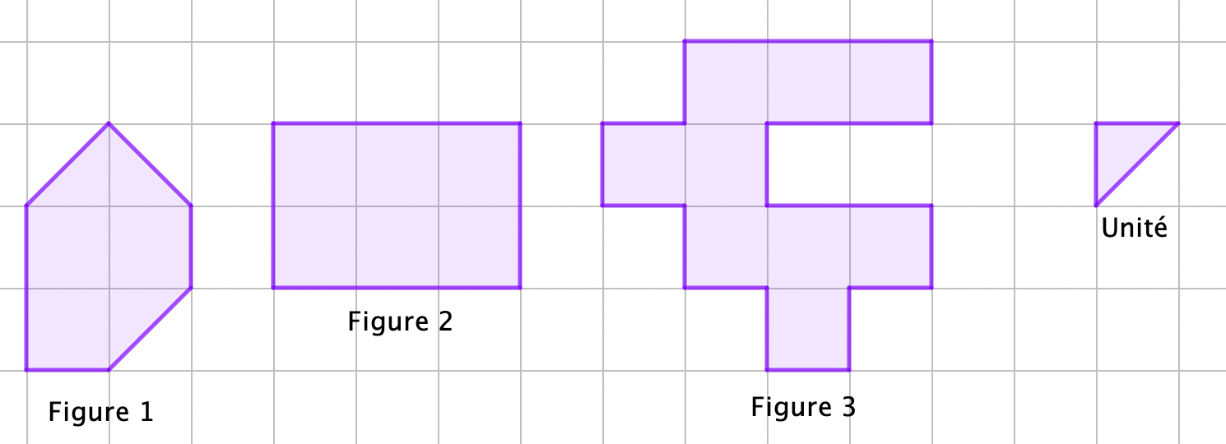

**Correction**

1) ● Aire de la figure 1 : $Aire=8 carreaux$

● Aire de la figure 2 : $Aire=2×\frac{1}{2} carreau=1 carreau$

● Aire de la figure 3 : $Aire=(4 carreaux)+(4×\frac{1}{2} carreau)=6 carreaux$

● Aire de la figure 4 : On complète le triangle en un rectangle. L’aire de la figure 4 est égale à la moitié de l’aire du rectangle.

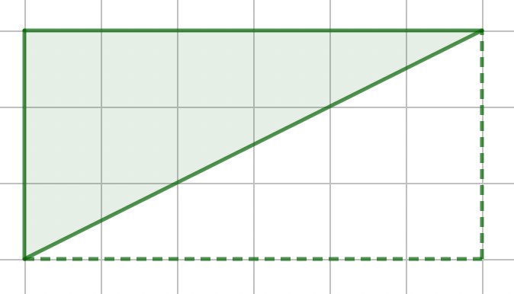

2) ● Aire de la figure 1 :

La figure est composée de 3 carreaux et 3 triangles. Dans un carreau, on compte deux triangles, soit : $Aire=9 triangles$

● Aire de la figure 2 :

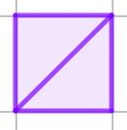Dans un carreau, on compte deux triangles. La figure est composée de 6 carreaux.

Pour calculer l’aire de la figure, il suffit de multiplier le nombre de carreaux par 2 :

$$Aire=2×6=12 triangles$$

● Aire de la figure 3 :

2) Conversions

Un carré de 1 cm de côté a une aire de 1 cm2.

Un carré de 1 mm de côté a une aire de 1 mm2.

Dans un carré de 1 cm de côté, on peut construire 100 carrés de 1 mm de côté.

= 1 cm2 = 100 mm2

Donc : 1 cm2 = 100 mm2

Entre deux unités consécutives d’aires, il y a « deux rangs de décalage ».

Les unités d’aire

|  |  |  |  |
| --- | --- | --- | --- |
| m2 | dm2 | cm2 | mm2 |
| 1 m2 = 100 dm2 | 1 dm2 = 100 cm2 | 1 cm2 = 100 mm2 |  |

Méthode : Convertir les unités d’aire

 **Vidéo** [**https://youtu.be/Yb6GM-oeeFU**](https://youtu.be/Yb6GM-oeeFU)

Convertir : a) $3,4 m^{2}$ en $dm^{2}$ b) $863 cm^{2}$ en $dm^{2}$

**Correction**

$$×100$$

a) 1 $m^{2}$ = 100 $dm^{2}$

Donc : 3,4 $m^{2}$ = 340 $dm^{2}$

$$×100$$

$$: 100$$

b) 100 $cm^{2}$ = 1 $dm^{2}$

Donc : 863 $cm^{2}$ = 8,63 $dm^{2}$

$$: 100$$

**Partie 2 : Aire du carré et du rectangle**

**CARRE**

Côté

Côté

**RECTANGLE**

Largeur

Longueur

Aire du carré = Côté $×$ Côté

Aire du rectangle = Longueur $×$ Largeur

Méthode : Calculer l’aire d’une figure

 **Vidéo** [**https://youtu.be/FyCDJE7yIzU**](https://youtu.be/FyCDJE7yIzU)

Calculer l’aire des figures suivantes :

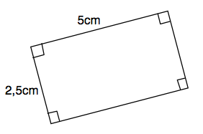

a) b)

**Correction**

a) Aire du rectangle = Longueur $×$ Largeur = 5 cm $×$ 2,5 cm = 12,5 cm2

b) Aire du carré = Côté $×$ Côté = 4 cm 4 cm = 16 cm2

Aire du rectangle = Longueur $×$ Largeur = 4,5 cm $×$ 3 cm = 13,5 cm2

Aire de la figure = 16 cm2 + 13,5 cm2 = 29,5 cm2



Hors du cadre de la classe, aucune reproduction, même partielle, autres que celles prévues à l'article L 122-5 du code de la propriété intellectuelle, ne peut être faite de ce site sans l'autorisation expresse de l'auteur.

[*www.maths-et-tiques.fr/index.php/mentions-legales*](http://www.maths-et-tiques.fr/index.php/mentions-legales)